IZRAČUNAVANJE PRODAJNE CIJENE
PONOVIMO: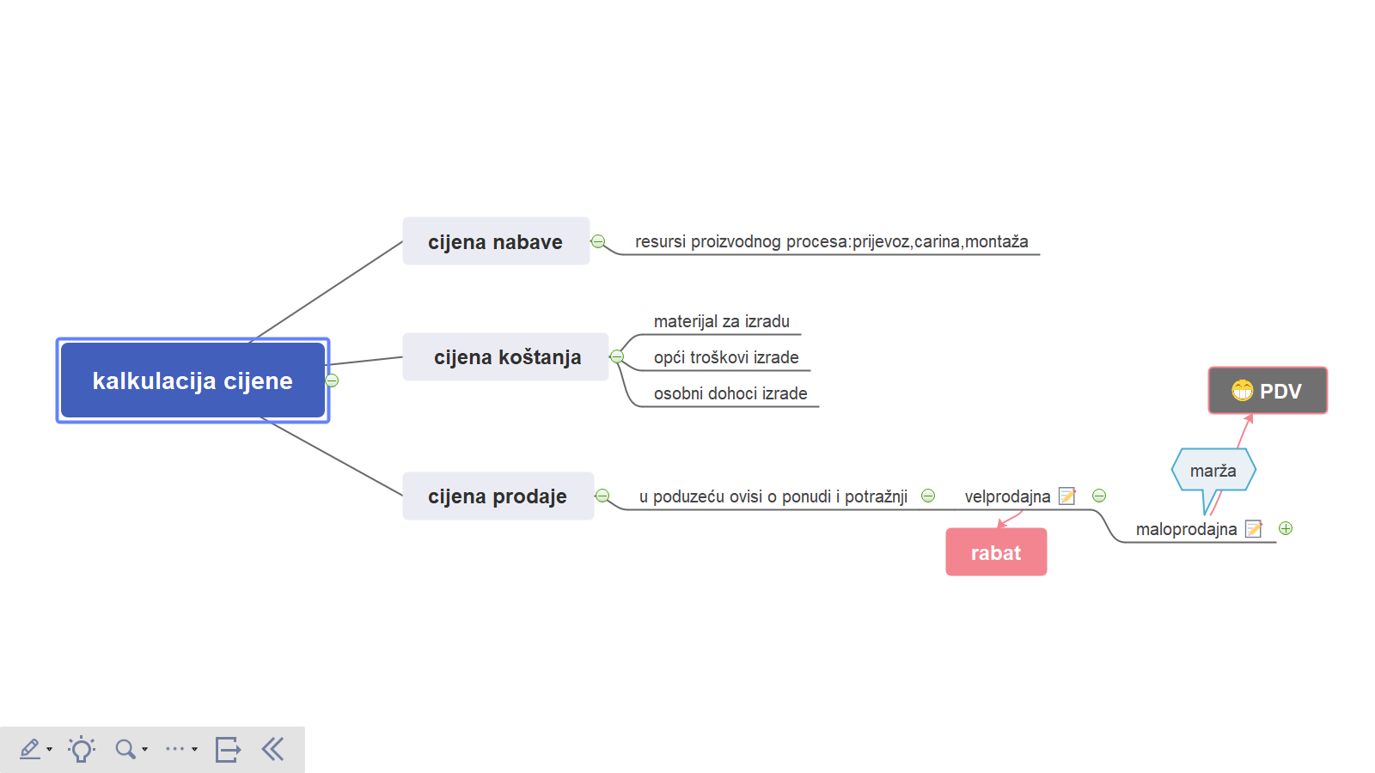Po direktnoj metodi kalkulacija se izvodi tako da se fakturnoj cijeni dodaju zavisni troškovi, što čini nabavnu cijenu,a na tu cijenu dodaje marža i PDV te se dobije prodajna cijena. Direktna metoda kalkulacije se najčešće primjenjuje u praksi.
PRIMJER 1.
Krojačica je kupila 30 metara satena u Tekstilprometu po cijeni od 66,00 kn po metru s 15% rabata. Koliki je rabat, a kolika nabavna cijena po metru satena?
S= 66,00kn
p= 15
---------------
P= ?
P= (S$∙$ p) $/$ 100
P= (66$,00 ∙$ 15)kn / 100= 9,90 kn
Rabat iznosi 9,90kn , a nabavna cijena = 66,00kn - 9,90kn= 56,10 kn

PRIMJER 2.

Trgovačko poduzeće kupilo je 200 m tkanine po cijeni 50 kn za 1m fco utovarna stanica poduzeća. Kupac mora platiti troškove transporta , utovara i uskladištenja 800 kn. Kolika je maloprodajna cijena ako je marža 10%, PDV 25% ?
fakturna cijena = 50 kn/m
zavisni troškovi = 800/200 = 4 kn/m
nabavna cijena = 50 + 4 = 54 kn/m
marža (10%) = 5.4 kn/m
prodajna cijena= 54kn + 5,4 k = 59.4 kn/m
PDV (25%) = 14.85 kn
maloprodajna cijena= 59,4 kn + 14,85kn = 74.25 kn/m
ZADACI ZA VJEŽBU:

1. Izračunaj prodajnu cijenu kada su poznate nabavna cijena i marža u %-ku.
Vjenčanica ima nabavnu cijenu 2520 kn, a marža u %-ku je 40%. Izračunaj njezinu prodajnu cijenu.
PC = 4200kn

2. Haljina ima prodajnu cijenu (bezPDV) od 600kuna.Nabavna cijena je 360 kuna.Izračunaj maržu u %-ku.
M= 66,7%

DOMAĆA ZADAĆA

3.Trgovačko poduzeće kupilo je 20 kom ženskih odijela. Proizvođač je odredio maloprodajnu cijenu od 1400,00kn i odobrava kupcu rabat (popust) od 8%, PDV(24%).Koliki je iznos PDV-a,
rabat, te fakturna cijena.
Zadatak provjeri uvrštavajući obrnutim redoslijedom.

Zadatke riješi i komentiraj sa svojim kolegama u razredu i nastavnikom, obavezno(prepiši) ispuni listu za procjenu!
Lista za procjenu:
Koliko dobro razumiješ i primjenjuješ izračunavanje prodajne cijene, označi kvačicom | Da | Djelomično | Ne
Mogu objasniti nabavnu cijenu
Mogu objasniti prodajnu cijenu
Razlikujem maržu i rabat
Točno računam prodajnu cijenu,maržu i rabat
Zadovaoljan/na sam svojim sudjelovanjem na satu

